Қазақстан Республикасы
Қаржы министрінің
2015 жылғы 4 маусымдағы
№ 348 бұйрығына
27-қосымша

"Төлем көзінен ұсталған табыс салығын қайтару"
мемлекеттік көрсетілетін қызмет регламенті

1. Жалпы ережелер
1. "Төлем көзінен ұсталған табыс салығын қайтару" мемлекеттік көрсетілетін қызметті (бұдан әрі – мемлекеттік көрсетілетін қызмет) "Қазақстан Республикасының мемлекеттік кірістер органдары көрсететін мемлекеттік көрсетілетін қызметтер стандарттарын бекіту туралы" Қазақстан Республикасы Қаржы министрінің 2015 жылғы 27 сәуірдегі № 284 бұйрығымен бекітілген "Төлем көзінен ұсталған табыс салығын қайтару" Мемлекеттік көрсетілетін қызмет стандарты (бұдан әрі – Стандарт) негізінде (Нормативтік құқықтық актілердің мемлекеттік тіркеу тізілімінде № 11273 тіркелген) Қазақстан Республикасы Қаржы министрлігі Мемлекеттік кірістер комитетінің облыстар, Астана, Алматы және Шымкент қалалары бойынша аумақтық органдары (бұдан әрі – көрсетілетін қызметті беруші) көрсетеді.
2. Мемлекеттік қызметті көрсету нысаны: қағаз түрінде.
3. Мемлекеттік қызметті көрсету нәтижесі:
1) төлем көзінен ұсталған табыс салығын толық немесе ішінара қайтару туралы шешім (бұдан әрі – қайтару туралы шешім);
2) салық төлеушінің (салық агентінің) банк шотына ұлттық валютада жүргізілетін төлем көзінен ұсталған табыс салығының төленген сомаларын қайтару;
3) төлем көзінен ұсталған табыс салығын қайтарудан бас тарту туралы шешім (бұдан әрі – қайтарудан бас тарту туралы шешім);
4) Стандарттың 10-тармағында көрсетілген негіздемелер бойынша салық органының салықтық өтінішті қараудан уәжделген бас тартуы болып табылады.
Мемлекеттік қызметті көрсету нәтижесін беру нысаны: қағаз түрінде.

2. Мемлекеттік қызмет көрсету үдерісінде көрсетілетін
қызметті берушінің құрылымдық бөлімшелерінің
(қызметкерлерінің) іс-қимыл тәртібі

4. Мемлекеттік қызметті көрсету бойынша рәсімдерді (іс-қимылдарды) бастау үшін қызметті алушының салықтық өтінішті, сондай-ақ Стандарттың 9-тармағында көрсетілген құжаттарды ұсынуы негіздеме болып табылады.
5. Мемлекеттік қызметті көрсету процесіндегі рәсімдер (іс-қимылдар):
1) көрсетілетін қызметті берушінің іс-қағаздарды жүргізуге жауапты қызметкері:
көрсетілетін қызметті алушы табыс еткен құжаттарды қабылдайды, тексереді, электрондық құжат айналымы жүйесінде тіркейді – 10 (он) минут;
салықтық өтініштің екінші данасына жауапты қызметкер құжаттың қабылданған күнін, құжаттың кіріс нөмірін, өзінің аты-жөнін көрсетеді және оған қолын қояды – 5 (бес) минут;
көрсетілетін қызметті алушыға, осы Мемлекеттік көрсетілетін қызмет регламентінің 1-қосымшасына сәйкес салықтық өтініштің қабылданғаны туралы талон (бұдан әрі – талон) береді – 5 (бес) минут;
2) мемлекеттік көрсетілетін қызметті көрсетуге жауапты қызметкер кіріс құжаттарын қабылдайды және өңдейді:
халықаралық шарттың негізінде төленген табыс салығын бюджеттен немесе шартты банк салымынан қайтаруға салықтық өтініш бойынша төлем көзінен ұсталған табыс салығын қайтару туралы шешім шығару бойынша – 20 (жиырма) жұмыс күні шінде;
көрсетілетін қызметті алушы табыс еткен құжаттарды қараудан бас тарту туралы шешім шығару бойынша – 10 (он) жұмыс күні шінде;
3) мемлекеттік көрсетілетін қызметті көрсетуге жауапты қызметкер шығыс құжаттарын көрсетілетін қызметті алушыға осы Мемлекеттік көрсетілетін қызмет регламентінің 2-қосымшасына сәйкес шығыс құжаттарын беру журналына (бұдан әрі – Журнал) қол қойғызып береді немесе хабарламасы бар тапсырыс хатпен почта арқылы жібереді – 1 (бір) күн ішінде;
шығыс құжаттарын көшірмесін резидент еместің табыстарынан төлем көзінен табыс салығын ұстауды жүргізген салық агентінің орналасқан (тұрғылықты) жері бойынша тіркелген салық органына жібереді – 1 (бір) күн ішінде;
4) салық агентінің орналасқан (тұрғылықты, болу) жері бойынша тіркелген мемлекеттік кірістер органының қызметкері бюджеттен табыс салығының сомасын қайтаруды жүргізеді – 30 (отыз) жұмыс күні шінде.

3. Мемлекеттік қызмет көрсету үдерісінде көрсетілетін
қызметті берушінің құрылымдық бөлімшелерінің
(қызметкерлерінің) өзара іс-қимыл тәртібі

6. Мемлекеттік қызмет көрсету үдерісіне көрсетілетін қызметті берушінің қызметкерлері қатысады.
7. Іс-қағаздарды жүргізуге жауапты көрсетілетін қызметті берушінің қызметкері көрсетілетін қызметті алушы табыс еткен құжаттарды қабылдайды және тексереді.
8. Іс-қағаздарды жүргізуге жауапты көрсетілетін қызметті берушінің қызметкері құжаттарды мемлекеттік көрсетілетін қызметті көрсетуге жауапты қызметті беруші қызметкерге береді.
9. Мемлекеттік көрсетілетін қызметті көрсетуге жауапты қызметкер көрсетілетін қызметті алушыға шығыс құжаттарын көрсетілетін қызметті алушыға шығыс құжаттарын беру журналына қол қойғызып береді немесе хабарламасы бар тапсырыс хатпен почта арқылы жібереді, сондай-ақ шығыс құжаттарынның көшірмесін резидент еместің табыстарынан төлем көзінен табыс салығын ұстауды жүргізген салық агентінің орналасқан (тұрғылықты) жері бойынша тіркелген салық органына жібереді.
10. "Төлем көзінен ұсталған табыс салығын қайтару" мемлекеттік қызмет көрсетудің бизнес-үдерістерінің анықтамалығы осы Мемлекеттік көрсетілетін қызмет регламентінің 3-қосымшасында келтірілген.

" Төлем көзінен ұсталған табыс салығын қайтару"
мемлекеттік көрсетілетін қызмет регламентіне
1-қосымша
нысан

Салықтық өтініштің қабылданғаны туралы талон

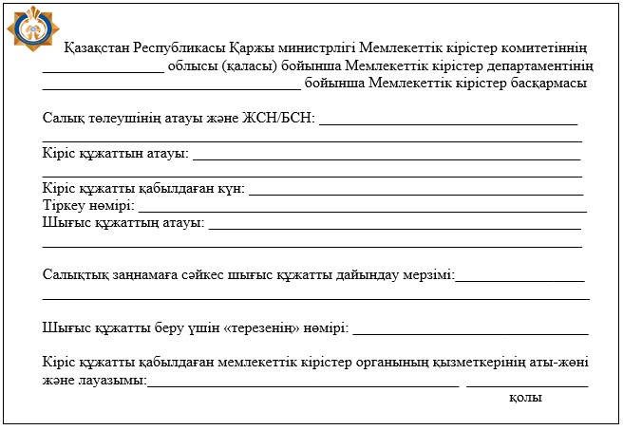

" Төлем көзінен ұсталған табыс салығын қайтару"
мемлекеттік көрсетілетін қызмет регламентіне
2-қосымша
нысан

Шығыс құжаттарын беру журналы
№№ р/н | Салық төлеуші |  | Шығыс құжаты  туралы мәліметтер |  |  | Шығыс  құжатын  алушының  аты-жөні | Шығыс құжатын алу үшін көрсетілген құжат (сенім хат, жеке басының куәлігі және т.б.) | Қолы  Атауы,  аты-  жөні | Шығыс  құжатын  беру күні  ЖСН/  БСН
 | Атауы,  аты-жөні | ЖСН/  БСН | Атауы | Нөмірі | Сериясы
1 | 2 | 3 | 4 | 5 | 6 | 7 | 1 | 2 | 3

"Төлем көзінен ұсталған табыс
салығын қайтару" Мемлекеттік
көрсетілетін қызмет
регламентіне
3-қосымша

"Төлем көзінен ұсталған табыс салығын қайтару"
Мемлекеттік қызметті көрсетудің бизнес-процестерінің анықтамалығы
